- Tisch öffnen
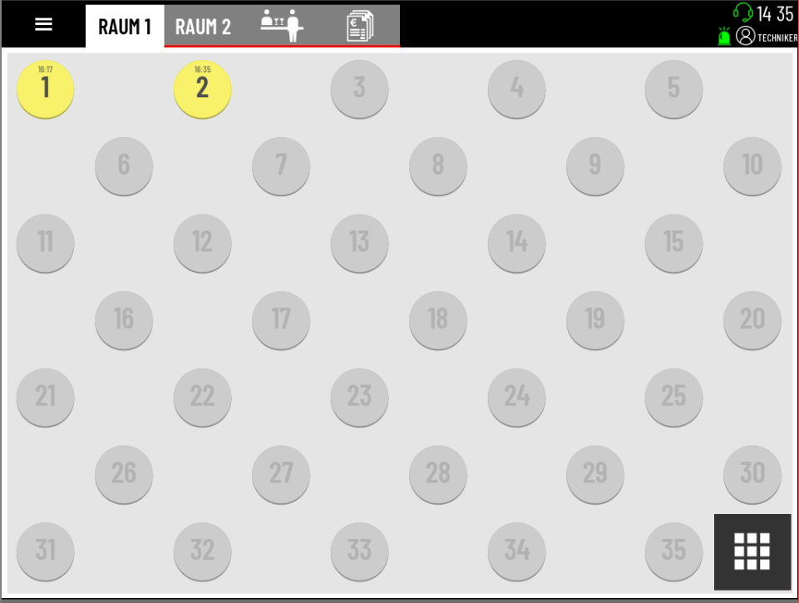

- Zahlmenü öffnen - über die Gesamtsumme oben rechts.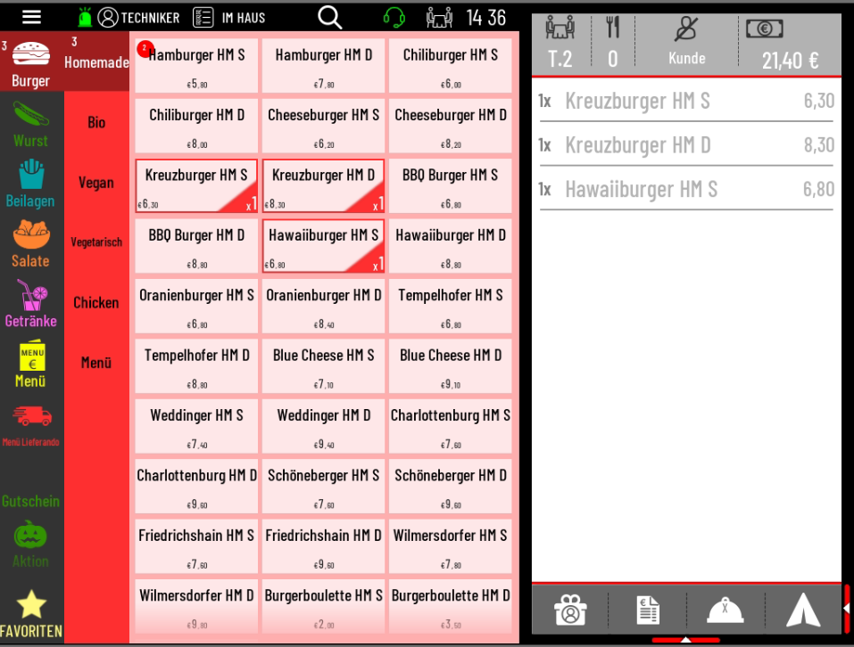

- Artikel für den Transfer auswählen
- Tippen Sie auf das Tischsymbol mit den 2 Personen. Im Bild Tisch 2 (T.2) zu sehen.
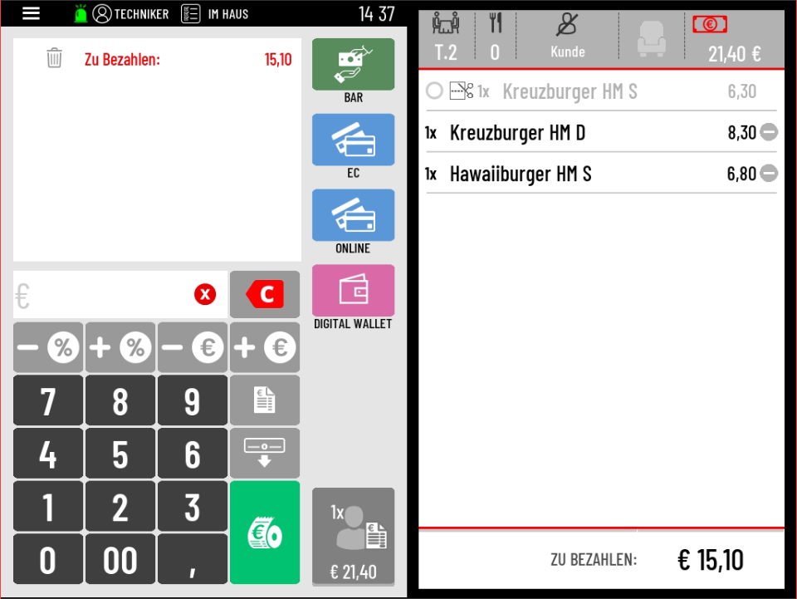
- Gewünschte Tischnummer über das Zahlenfeld eingeben und auf das Symbol mit den zwei Tischen tippen.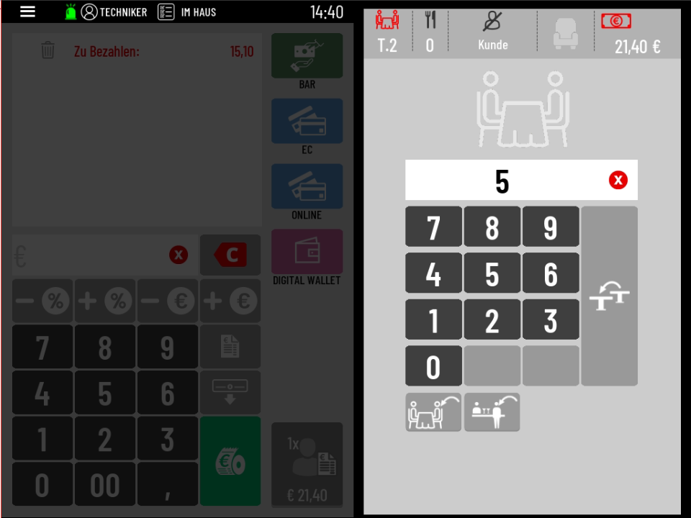

- Artikel sind verschoben
